**Minados Complejos aplicando Variantes del Método de Minado UDF (Underhand Drift and Fill) en la UP Orcopampa - Cía. de Minas Buenaventura SAA**

Desarrollo de nuevos métodos de minado - Operaciones Mineras y Gestión de Activos

**Eddison Apaza1, Juan Gutierrez2 y Javier Osorio3**

1Autor: Compañía de Minas Buenaventura SAA, Superintendente de Planeamiento, Orcopampa, Arequipa, Perú ([Eddison.apaza@buenaventura.pe](mailto:Eddison.apaza@buenaventura.pe) y +51-966566639)

2Coautor 1: Compañía de Minas Buenaventura SAA, Jefe de Geomecánica, Orcopampa, Arequipa, Perú (Juan.gutierrez@buenaventura.pe y +51-958427692)

3Coautor 2: Compañía de Minas Buenaventura SAA, Jefe de Turno, Orcopampa, Arequipa, Perú ([Javier.osorio@buenaventura.pe](mailto:Javier.osorio@buenaventura.pe) y +51-957352252)

____________________________________________________________________________________

**RESUMEN**

Durante los últimos años la minería subterránea peruana no ha incorporado metodologías nuevas que permitan minar los yacimientos complejos, remanentes de yacimientos actuales o zonas de condiciones adversas como cercanía a superficie, calidad de roca con RMR<25, cercanía a ríos u otros variables más que los métodos de minado tradicionales como el corte y relleno ascendente (OCF), sublevel stoping (SLS) o Bench and Fill (BF) no han podido ser aplicados para la recuperación de este mineral.

Por lo tanto, en Compañia de Minas Buenaventura se realizó una evaluación de métodos de minados existentes a nivel mundial para las condiciones ya mencionadas, ya que las zonas complejas de Orcopampa reconocidas a la fecha contienen alrededor de 100kton @ 11.6 Au g/t en la zona 01. Por lo cual, el minado Underhand Drift and Fill (UDF) aplicado en Nevada, USA por más de 25 años, encajaba perfectamente a las condiciones que estas zonas mantienen. La aplicación del UDF fue un reto en lo tecnológico, técnico y disciplina operativa, aplicada previamente en la UP Tambomayo como prueba. Con todo el background de esta primera aplicación se decidió migrar este método a la UP Orcopampa el cual presentaba condiciones adicionales como el flujo de agua con caudales hasta 50 l/s y cercanía a un rio activo por lo cual se decidió aplicar resinas de impermeabilización y consolidación adicionalmente. Esta experiencia, en este nuevo método de minado ha sido un nuevo paso en la minería subterránea peruana, la cual queremos compartir.

**1. Introducción**

La UP Orcopampa de Compañía de Minas Buenaventura es una operación subterránea con más de 60 años de operación, donde se aplicaba métodos de minado mecanizados y semi-mecanizados como el Corte y Relleno Ascendente y Bench and Fill. Durante los últimos años se revisaron zonas de recursos excluyentes de alta ley (> 10 Au g/t) que no se pudieron minar por diferentes condiciones complejas presente en campo, como son:

•RMR por debajo de 25

•Zonas cercanas a la superficie (<50m)

•Presencia de un Río en proyección del minado

•Presencia de hasta 50 l/s de caudal de agua en las zonas a minar por cercanía a zonas de aluviales

•Puentes, pilares y costras (Remanentes de minados antiguos)

En este contexto, luego de la experiencia de aplicación del método Underhand Cut and Fill (Variante del Underhand Drift and Fill) en la UP Tambomayo, para la recuperación de zonas de minado con la caja techo derrumbada y cercanía a la superficie y RMR <30, se evaluó aplicar estas variantes en la UP Orcopampa, pero con situaciones más complejas adicionales a nuestra primera experiencia.

En ese sentido se comenzó el análisis y ejecución de la primera zona identifica para la recuperación con las variables ya mencionadas. La veta Nazareno desde el Nv. 4640 al Nv. 3790, es la primera fase de recuperación del recurso excluyente calculados a febrero 2025.

En la zona 01 son alrededor de 41KOzAu que al precio actual (3,000 $/OzAu) simbolizan 122M $ que no estaban contempladas en el inventario de reservas a diciembre 2024. Se procedió a diseñar accesos y preparación para poder generar la infraestructura necesaria como preparar el minado, incluyendo un plan de trabajo previo a realizar los cuales son:

•Perforación DDH (Evaluación geomecánica RMR <25)

•Estudio Hidrogeológico

•Definición del contacto a límite de las zonas de aluviales

•Simulación numérica en 2D y 3D de los métodos planteados

•Aplicación de spilling bar y resinas impermeabilizante

•Diseño de relleno cementado (CRF) para el backfill

Figura 01: Minado respecto al Rio Chilcaymarca

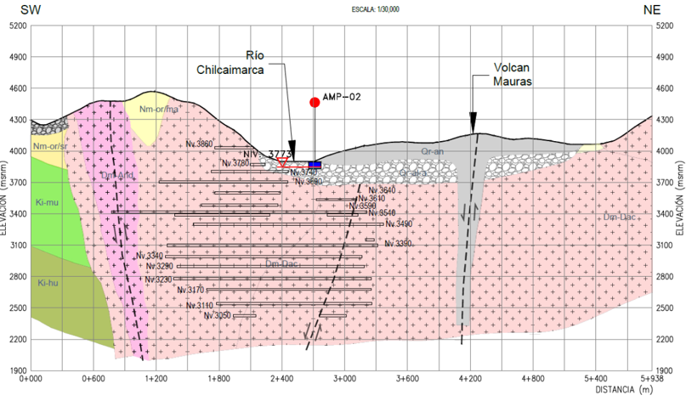

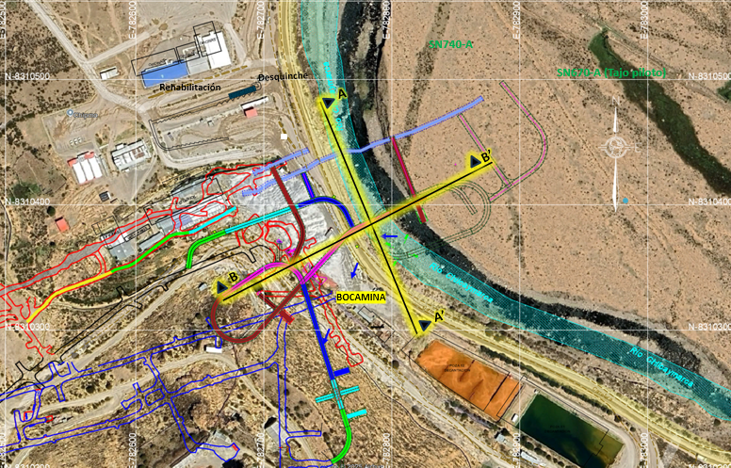

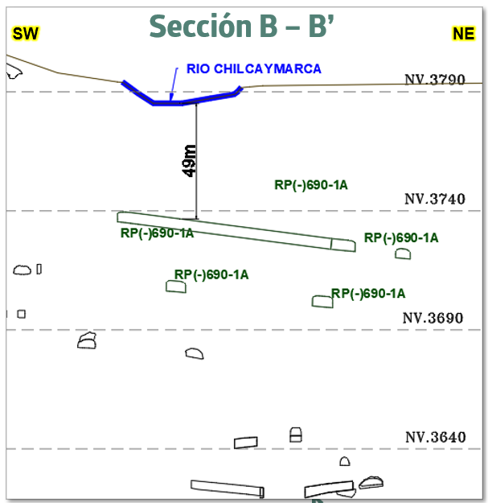

**2. Objetivos**

El presente trabajo muestra la complejidad de minado con las metodologías tradicionales y abre paso a nuevos conceptos técnicos y operativos que se aplican en la recuperación de la Zona 01.

El objetivo es recuperar, con SEGURIDAD y EFICIENCIA, las zonas de alta ley que se mantienen como recurso excluyente del yacimiento y también ser aplicados en las siguientes zonas (Posible zonas de aplicación adicionales):

* Mineral cerca de un río activo
* Mineral en contacto de una zona de aluviales
* Recuperación de Puentes y Pilares
* Recuperación de Costras a la caja piso y caja techo
* Minado de Relleno (Tajos antiguos rellenados con material de +/- 10 Au g/t)

Figura 02: Recursos Excluyentes de la Veta Nazareno (Zonas de posibles aplicaciones)

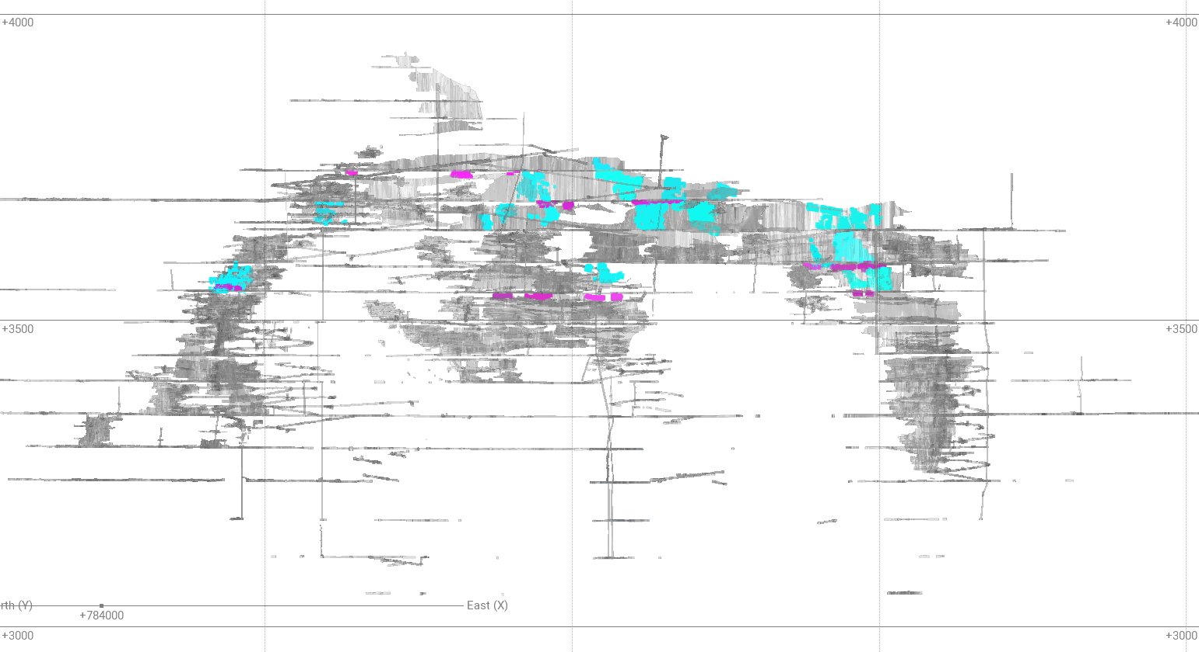

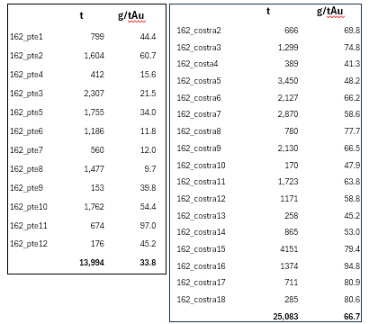

**3. Compilación de Datos y Desarrollo del Trabajo**

**3.1 Definición del Método de Minado:**

El Underhand Drift and Fill (UDF) es un minado descendente ejecutado por drifts (galerías) en mineral, generando un techo seguro (Top-cuts) rellenado con Relleno Cementado de alta resistencia (CRF), el cual tiene que fraguar hasta los 21 ó 28 días para conseguir la resistencia requerida para su posterior exposición en el corte inferior. Luego de ello se realiza los minados descendentes (Undercuts) con la misma metodología donde el techo o corona es el relleno cementado (CRF) del corte superior y se expone totalmente cambiando así las condiciones geomecánicas del minado, generando estabilidad en las zonas de minado.

Figura 03: Minado Underhand Drift and Fill (UDF)

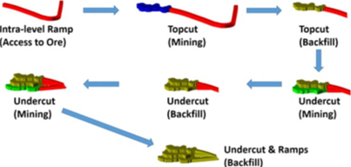

**3.2 Caracterización geomecánica el Macizo Rocoso:**

Para tener una mejor caracterización geomecánica de la zona se realizaron alrededor de 2,000m de perforación DDH, para así determinar las siguientes variables:

* Resistencia a la compresión (UCS)
* Grado de oxidación
* Permeabilidad de las cajas
* Nivel de fracturamiento
* Dimensionamiento de las fallas que controlan la mineralización
* Buzamiento y rumbo

Figura 04: RMR de la zona a Minar

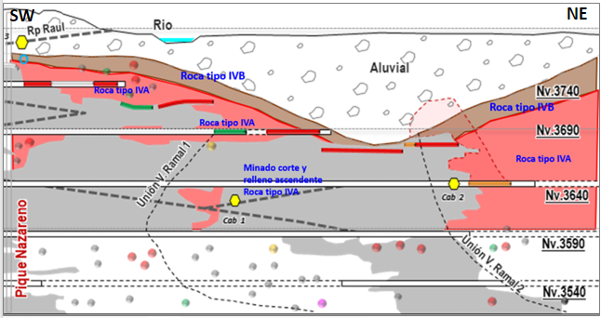

Figura 05: RMR – Vista Transversal

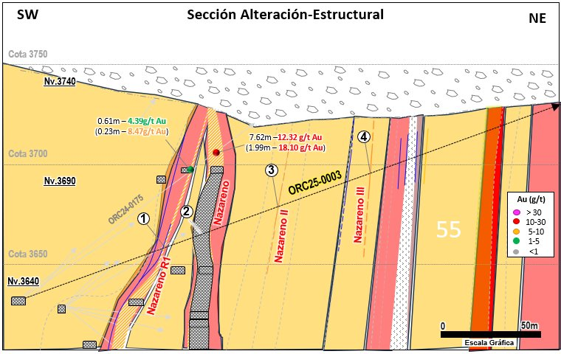

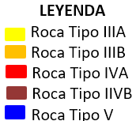

Figura 06: RMR <25 – Veta Nazareno (Caja Techo y Piso)

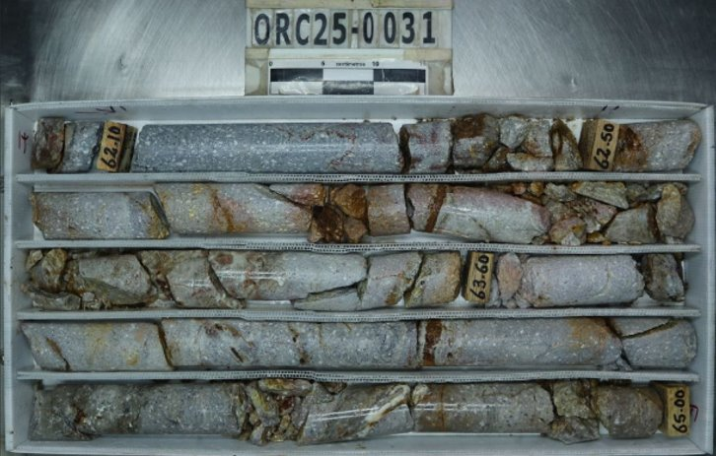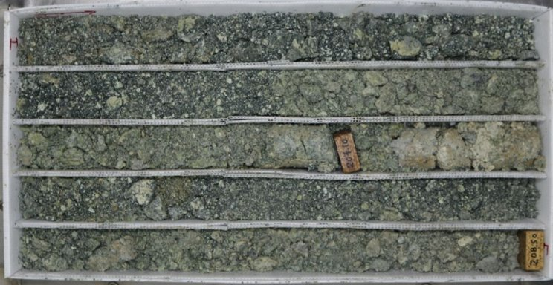

**3.3 Dimensionamiento de caudales de agua en el contacto con la zona de los aluviales**

Determinar la magnitud de la presencia de agua era un variable importante para poder establecer criterios técnicos en la aplicación del Relleno cementado (CRF) ya que con caudales >10 l/s, la resistencia de este se ve afectado directamente lo que condicionaría el método. Otro punto importante era determinar las condiciones donde aplicaríamos las resinas impermeabilizantes y cuál sería el rendimiento de esta.

Figura 07: Diseño de DDH al contacto con el límite de aluviales

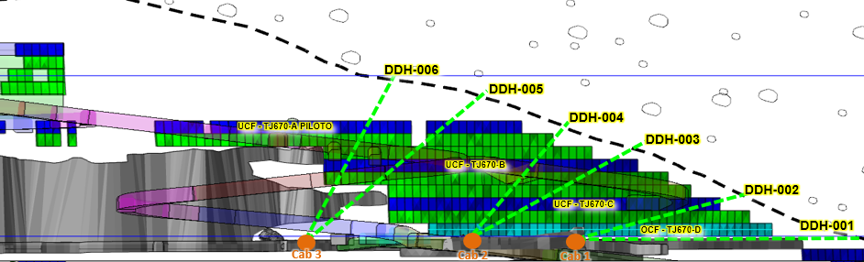

Figura 07.1: Caudales Reales impactos por perforación DDH al contacto con el límite de aluviales

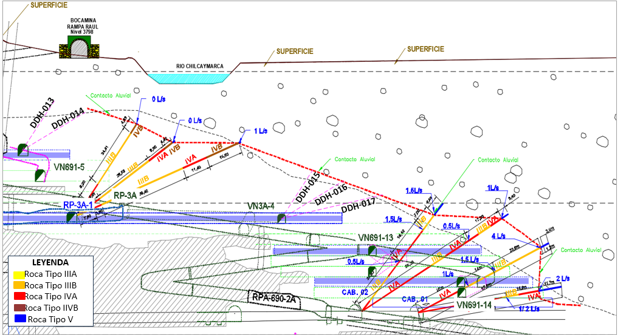

Luego de la perforación DDH, se determinó el verdadero caudal de agua que existía en la zona de contacto de los aluviales que rondaba de 1 a 4 l/s, lo que nos permitió optimizar el uso de resinas impermeabilizantes.

**3.4 Comparación de la estabilidad Minado del Underhand Drift and Fill (UDF) vs Corte y Relleno Ascendente (OCF)**

Con la información previamente obtenida como el tipo de roca, RMR, esfuerzo in-situ y caudales de agua presentes en la zona, se realizó la simulación númerica 2D del Underhand Drift and Fill (UDF) vs Corte y Relleno Ascendente (OCF). En el cual se determinó que el minado descendente con un techo de relleno cementado (CRF) permitía obtener factores de seguridad por encima de 1.2, incluso con sección mayor (6.0x4.0m) de minado respecto del top-cut (4.0x4.0m).

Figura 08: Simulación Númerica 2D del Underhand Drift and Fill (UDF) – FS > 1.2

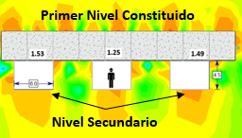

Caso contrario sucedía con el minado de corte y relleno ascendente (OCF), en el cual se conseguía el FS<1.0, lo cual eliminaba la posibilidad de aplicación de este método.

Figura 09: Simulación Númerica 2D del Corte y Rellenos Ascendente (OCF) – FS < 1.0

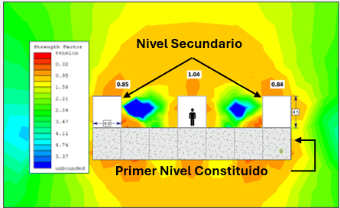

**3.5 Relleno Cementado de Alta Resistencia (CRF)**

El punto clave de este método es el correcto diseño y aplicación del CRF de acuerdo con los estándares internacionales de su aplicación, en este caso se siguió el diseño de las minas de Nevada, USA. En este diseño se contempló mantenernos dentro de la curva granulométrica (70% gruesos + 30% finos) donde el límite de traspaso de esta definición es 3/8” de granulometría.

Figura 10: Curva Granulométrica del CRF

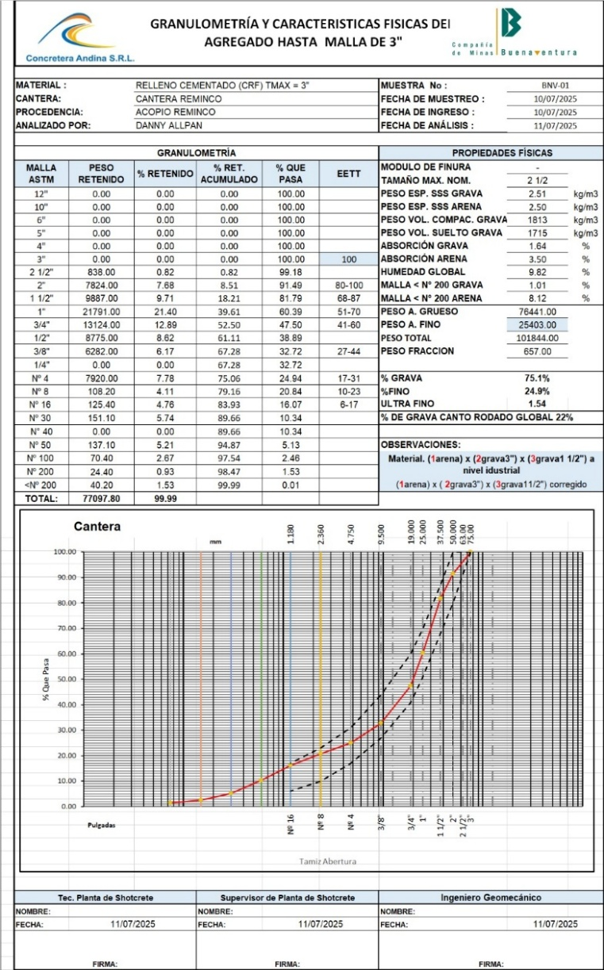

Luego de mantenernos la curva granulométrica diseñada, es el control durante la ejecución que debe de mantener la proporción de A/C=0.7, la humedad y temperatura adecuada para no impactar en las resistencias tempranas.

Durante la aplicación el área de geomecánica realiza el control estricto de la ejecución de acuerdo con el procedimiento de Nevada y posterior a ello se sacan testigos que nos permitan determinar la resistencia a la compresión en los diferentes rangos de tiempos definidos (1día, 7 días, 14 días, 21 días y 28 días)

Figura 11: Control Operativo del CRF

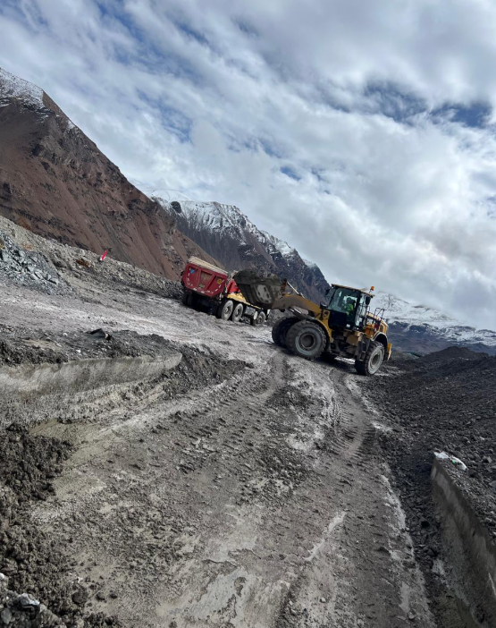

Figura 12: Toma de testigos de CRF

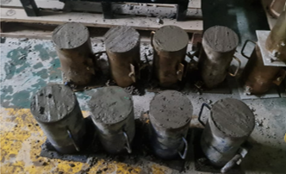

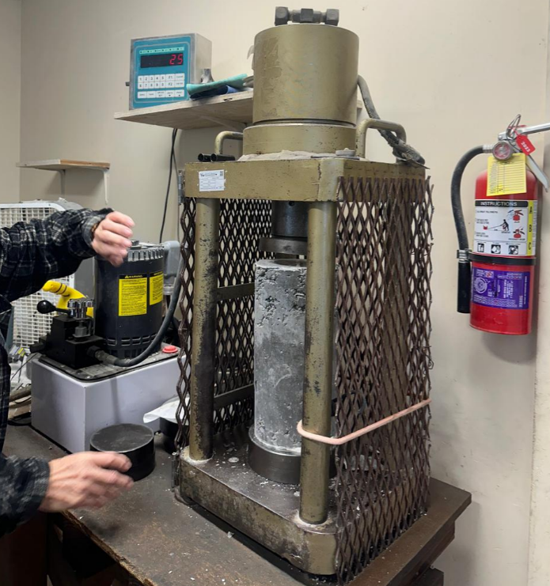

Figura 13: Resistencia a la Compresión del CRF

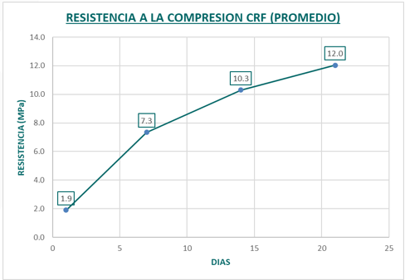

El diseño del método indica que para realizar el minado inferior y exposición del CRF se requiere como mínimo 5MPa a los 21 días. Durante la aplicación a nivel industrial se consiguió 12MPa a los 21 días, lo que significada que el CRF cumplía por encima la resistencia requerida para iniciar el minado.

**3.6 Aplicación de Spilling Bar y Resinas Impermeabilizantes**

El RMR<25 y caudales de agua de hasta 10 l/s nos sesgaban a buscar tecnología que nos permitan ejecutar el minado bajo estas condiciones de forma segura y a la vez generar un ambiente adecuado para el relleno cementado (El caudal de agua debe de ser < 1.0 l/s) que no condicionara la estabilidad de este.

La aplicación de la resina Strata Bond LV (Resina Impermeabilizante) permitió reducir el caudal en la labor 5 l/s a 0.4 l/s, condiciones seguras para la aplicación del CRF.

Figura 14: Diseño de los Spilling Bar y Resinas

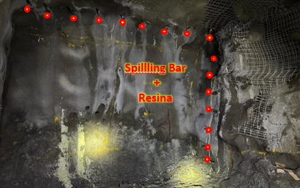

Figura 15: Resultados de Aplicación de Resinas Impermeabilizantes

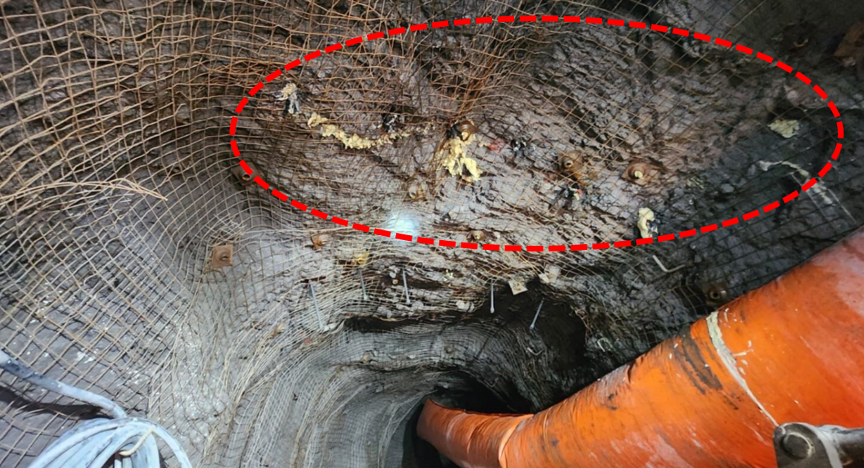

**3.7 Aplicación del Jammer en el CRF**

Para la aplicación correcta del CRF se requería del “jammer” poder topear al 100% el relleno y no se tenga ningún vacío entre el relleno y la roca por lo cual se tuvo que importar este equipo desde USA, ya que no existía alguna empresa que fabrique este equipo en el Perú. La aplicación operativa también fue siguiendo el procedimiento de Nevada, luego de varios tajos pilotos los operadores adquirieron la destreza y criterio técnico de su aplicación para ejecutar el relleno sin vacíos.

Figura 16: Equipo Jammer incorporado a un scoop de 6yd3

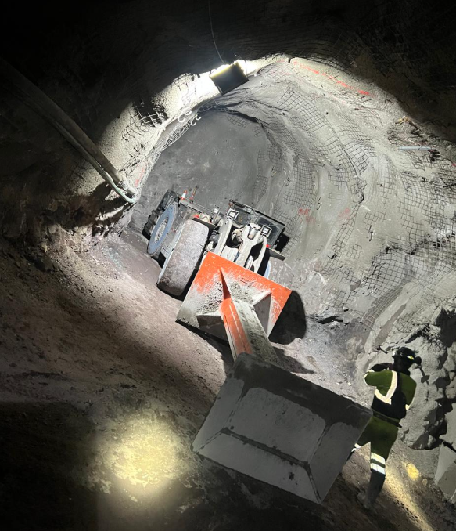

Figura 17: Aplicación del Jammer para topear el Relleno Cementado (CRF)

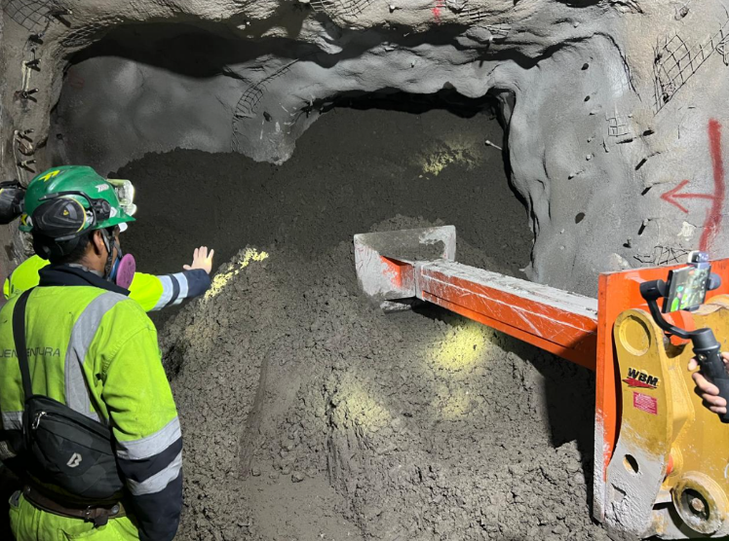

**4. Presentación y discusión de resultados**

**4.1 Determinación de Métodos de Minado**

Luego de evaluación y aplicación de toda la metodología ya descrita anteriormente, se clasificó todo el paquete de mineral de la zona 01 con dos métodos de minado:

* UCF (Underhand Cut and Fill): Una variante del minado Underhand Drift and Fill que permite realizar el minado en rumbo de la estructura de forma longitudinal y con anchos de minado de 3m a 8m. Igualmente se determinó donde se ubicarían los Top-cuts and Undercuts.
* OCF (Corte y Relleno Ascendente): La caracterización geomecánica permitió poder aplicar un método conocido para la recuperación de la zona.

Figura 18: Determinación de métodos de minado – Underhand Cut and Fill (UCF) y Corte y Relleno Ascendente (OCF)

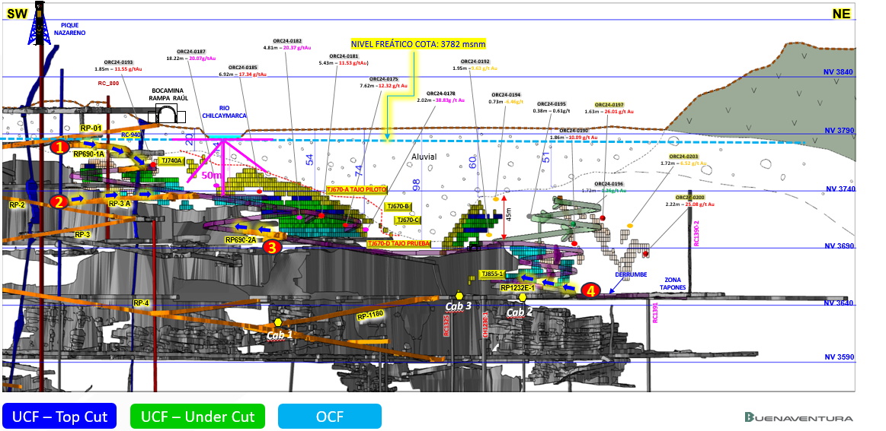

**4.1 Secuencia de Minado**

Luego de determinar los métodos de minado, se realizó la simulación numérica del Underhand Cut and Fill (UCF) para detallar las condiciones de seguridad y estabilidad en cada una de las etapas cuando se desarrollaran los top-cuts y undercuts, incluyendo el tipo de roca, presencia de agua, cercanía a la superficie y al contacto de la zona de aluviales. También se simuló el comportamiento de los spilling bar, resinas impermeabilizantes y el relleno cementado (CRF). La simulación númerica en 3D permitió optimizar el diseño de minado y el uso de los recursos de sostenimiento.

Figura 19: Simulación Numérica 3D – Minado Underhand Cut and Fill (UCF) FS > 1.2

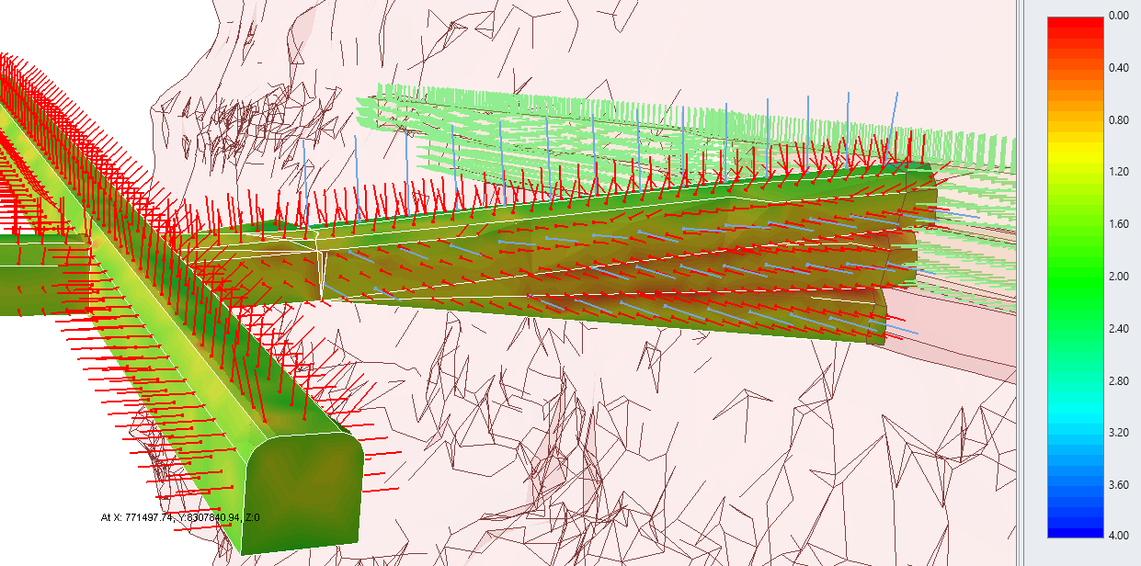

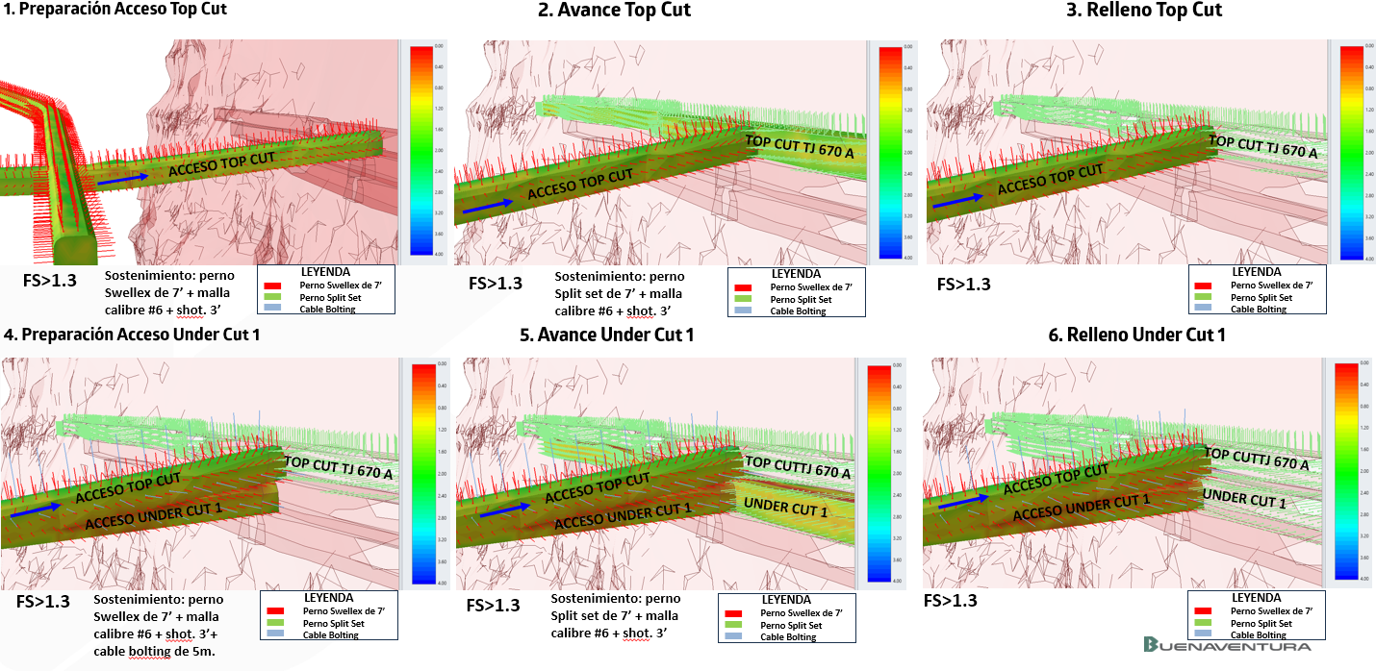

**5. Conclusiones**

Todas las zonas de minado complejas de la UP Orcopampa se están re-evaluando actualmente, esto debido a la viabilidad de aplicación del método Underhand Drift and Fill (UDF) y sus variantes para la recuperación de este mineral. Está nueva tecnología y metodología permite revisar todos los recursos excluyentes reconocidos en el yacimiento y realizar la evaluación técnica, operativa y económica para su posterior minado lo que incrementaría el LOM de la unidad.

Actualmente se tiene 53.7KozAu de recursos excluyentes identificados en la primera revisión, que representan 160M $ de ventas adicionales. Así mismo, esta metodología se podría replicar en las otras unidades de Compañía de Minas Buenaventura y del Perú, lo que significaría impacto positivo al desarrollo de la minería subterránea del país hacía la aplicación de metodologías mundiales para nuestros yacimientos que cada vez se hacen más complejos.

**6. Anexos**

Durante el primer análisis de aplicación de este método de minado en los recursos excluyentes se encontró un universo de 53.7 KozAu de posible aplicación.

Figura 20: Inventario de Posible Recursos Excluyentes a recuperar con UDF

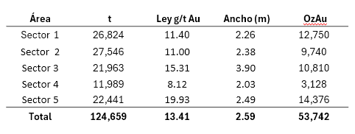

Figura 21: Vista longitudinal de la Veta Nazareno – Recursos Excluyentes

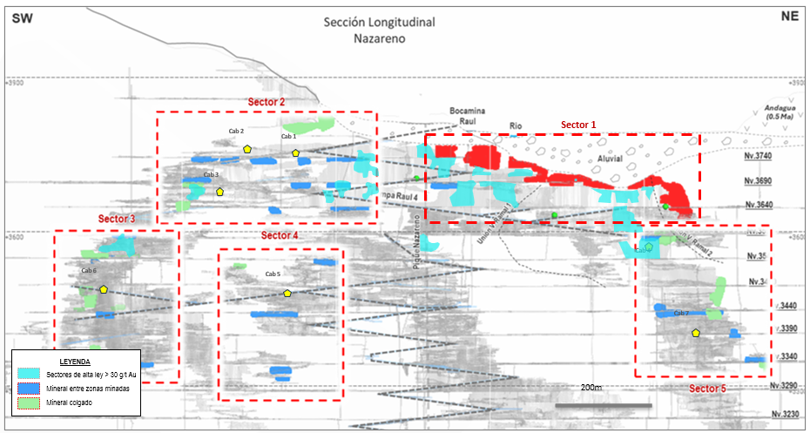

**6.1 Aplicación del método Underhand Drift and Fill (UDF) para la recuperación de puentes, pilares, costras y relleno**

Con la experiencia del minado de la zona 01 aplicando el UCF (Underhand Cut and Fill), se abre la posibilidad de minar las zonas antiguas con la tecnología y metodología actual. El minado UDF es el más viable mediante drifts primarios y secundarios dentro del relleno detrítico antiguo, para así recuperar las costras, rellenos y posteriormente, con un techo seguro, el puente que se dejaba cuando se aplicaba el corte y relleno ascendente.

Esta metodología son variantes del minado UDF, la cual es muy flexible y se aplica a diferentes geometrías que pueda presentar las estructuras.

La recuperación de estás zonas representa la segunda etapa del proyecto.

Figura 22: Aplicación del UDF para recuperación de costras, rellenos y detríticos – Vista Isométrica

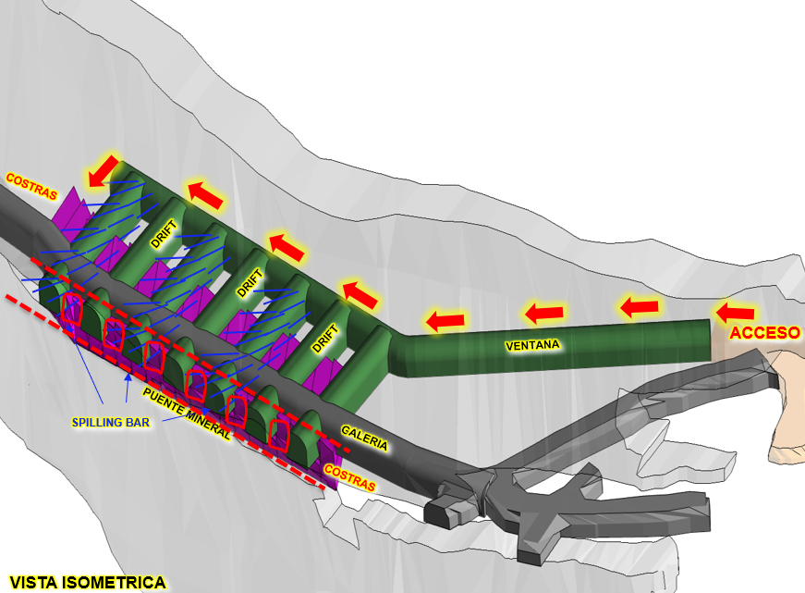

Figura 23: Aplicación del UDF para recuperación de costras, rellenos y detríticos – Vista Longitudinal

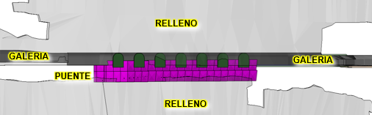

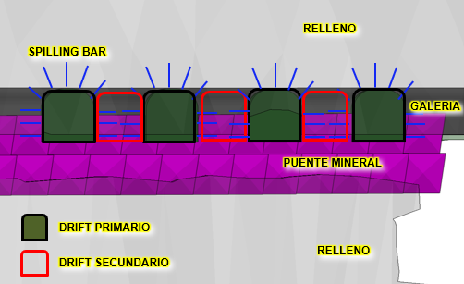

**7. Referencias bibliográficas**

Brechtel, C. E., Struble, C. R., & Guenther, B. (1999). The evaluation of cemented rockfill spans at the murray mine. Proceedings - Symposium on Rock Mechanics, 37, Vol. 1, 481-487.

Caceres, C. A. (2005). Effect of delayed backfill on open stope mining methods. (M.A.Sc, University of British Columbia).

Coulomb, C. A. (1776). Essai sur une application des regles des maximis et minimis a quelquels problemesde statique relatifs, a la architecture. Mem. Acad. Roy. Div. Sav., vol. 7, pp. 343–387

Cowin, S. C.. (1973). Constitutive relations that imply a generalized Mohr-Coulomb criterion. Acta Mechanica. doi:10.1007/BF0137496

Cundall, P.A. (1980)."UDEC - A Generalized Distinct Element Program for Modeling Jointed Rock," Final Technical Report, Europefan Research Office, U. S. Army, London.

Darling, P. (2011). SME Mining Engineering Handbook, 3rd Edition. United States: Society for Mining Metallurgy and Exploration. p.1984. ISBN-10: 0873352645

De Souza, E., & Dirige, A. P. (2001). Procedures for the design of sillmats with paste backfill. Proceedings - Symposium on Rock Mechanics, 38, Vol. 1, 433-442.

De Souza, E., & Dirige, A. P. (2003). An integrated approach for the design of stable mine backfill sillmats. Seventh International Conference on Damage and Fracture Mechanics: Damage and Fracture Mechanics VII, October 16, 2002 - October 18, , 12 303-312.

De Souza, E., Archibald, J.F. and Dirige, A.P.E. (2003) Economics and Perspectives of Underground Backfill Practices in Canadian Mining . Proceedings of the 105th Annual General Meeting of the Canadian Institute of Mining, Metallurgy and Petroleum. Montreal:CIM.15.

DeGagne, D., De Souza, E., and Nantel, J. (2001). Requirements for Underground Mine Backfill Monitoring. CIM AGM 2001.

Dirige A.P., De Souza E. and Chew J., 2001. Centrifuge Physical Modeling of Paste Fill Sillmats. Proceedings of the 7th International Symposium of Mining with Backfill. USA.

Janssen, H. A. (1895). Versuche uber getreidedruck in silozelle . n. Zeitschrift des Vereines Deutscher Ingenieure, 39(35), 1045-1049.

Johnson, J., Brady,T. , MacLaughlin, M. , Langston, R. and H. Kirsten. (2003). In Situ Stress Measurements at the Stillwater Mine, Nye, Montana. In Soil and Rock America 2003, 12th Pan-American Conference on Soil Mechanics and Geotechnical Engineering and the 39th U.S. Rock Mechanics Symposium, Volume 1. Cambridge, MA, Massachusetts Institute of Technology, 2003. pp. 337-344.

Jordan, J., Langston, R., Kirsten, H., Marjerison, J. A., Jacobs, C., & and Stahlbush, F. (2003). Underhand cut-and-fill mining at the stillwater mine. Technical Program 2003 SME Annual Meeting and Exhibit, Denver Colorado.

Kaiser, P.K.,McCreath, D.R, and Tannant, D.D. (1997). Canadian Rockburst Support Handbook.Sudbury, Ontario: CAMIRO. 324 p.

Kerrich, R., & Watson, G. P. (1984). The macassa mine archean lode gold deposit, kirkland lake, ontario ( canada): Geology, patterns of alteration, and hydrothermal regimes. Economic Geology, 79(5), 1104-1130.

Klein, K., & Simon, D. (2006). Effect of specimen composition on the strength development in cemented paste backfill. Canadian Geotechnical Journal, 43(3), 310-324.

Kockler, M. and Jung, S.J. (2008) Design of Cemented Rockfill Span for Longhole Stopes. In Proceedings of 42nd US Rock Mechanics Symposium. San Francisco, June 29-July 2, 2008.

Koenen, M.(1896). Berechnung des Seiten- und Bodendrucks in Silozellen, Centralblatt der Bauverwaltung. pp. 446-449

Konder, R. L. (1963). Hyperbolic stress-strain response: cohesive soils. Journal of the Soil Mechanics and Foundations Division (ASCE). Vol. 89, No. SM1, pp.115-143.

Kosmatka, S., Kerkhoff, B., & C Panarese, W. C. (2002). Design and control of concrete mixtures (14th ed.) Skokie, Ill. : Portland Cement Association.

Pakalnis and Associates. (2000). Report on Site Visit to Red Lake. Report Prepared for Goldcorp Red Lake Mine. RLM-15/00 . Unpublished

Pakalnis and Associates. (2004). Report on Stability of UCF Pastefill – Phase II. Report Prepared for Goldcorp Red Lake Mine. No. RLM -30/04 . Unpublished

Pakalnis and Associates. (2006). Report on Site Visit to Kencana Mine. Report Prepared for P.T. Nusa Halmahera Minerals. No. K - 4/06 . Unpublished

Pakalnis and Associates. (2012). Ground Control Audit-Paste Fill. Report Prepared for Stillwater Mine. No. SMC - 3/12 . Unpublished

Pakalnis, R. (2014). Empirical Design Methods – Update (2014). In Proceedings of 1st International Conference on Applied Empirical Design Methods in Mining. Lima, Peru June, 2014.

Pakalnis, R. C., Tenney, D., and Lang, B. (1991).Numerical modelling as a tool in stope design. CIM Bulletin 84(951), p 64-73.

Pakalnis, R., Caceres, C., Clapp, K. ,Morin,M., Brady, T., Williams, T., Blake, W. and Maclaughlin, M.(2005) Design spans – underhand cut and fill mining. 107th CI- AGM Toronto.

Pakalnis, R.P. (2008). Methodology Towards Ground Support. Proceedings of the Intl. Seminar on Strategic vs Tactical Approaches in Mining. Quebec City.

Pakalnis, V. and D. Ames. (1983), Load Tests on Mine Screening.Underground Support Systems. Canadian Institute of Mining, Metallurgy and Petroleum, Special Vol. 35, pp. 79-83

Pakalnis,R., Brady, T.M., Hughes, P., Caceres, C., Ouchi, A.M. & MacLaughlin,M.M. (2007). Weak Rock Mass Design for Underground Mining Operations. Proceedings of the International Workshop on Rock Mass Classification in Underground Mining, May 2007,Vancouver, British Columbia

Peck, R.. (1962). Art and Science in Subsurface Engineering. Geotechnique, March 1962, 12, pp. 60-66

Nombre completo del autor

**Eddison Apaza:** Ingeniero de Minas de la Universidad Nacional de San Agustín, con más 12 años de experiencia en minería subterránea. Actualmente Superintendente de Planeamiento de UP Tambomayo y Orcopampa – Cía.de Minas Buenaventura SAA. Expositor de trabajos técnicos en los siguientes eventos:

* Minexchange 2025 (Denver, Colorado, USA)
* Perumin 36 (Trabajo Técnico foro TIS)
* Congreso internacional de planeamiento de minado 2023 (Santiago, Chile)
* Perumin 35 (Trabajo Técnico foro TIS)
* Ganador del primer lugar del concurso de Comunicaciones del Hub de Innovación Minera del Perú – 2021

Estudios de Posgrado en Gerens y la Universidad de Antofagasta en planificación de minas subterráneas.

**Juan Gutierrez:** Ingeniero de Minas de la Universidad Nacional de San Cristóbal de Huamanga (UNSCH), con más 18 años de experiencia en minería subterránea. Actualmente Jefe de Geomecánica de la UP Orcopampa – Cía.de Minas Buenaventura SAA. Experiencia en Hochschild Mining – UO Arcata y Ares.

**Javier Osorio:** Ingeniero de Minas de la Universidad Nacional de Ingeniería, con más 5 años de experiencia en minería subterránea. Actualmente Jefe de Turno de la UP Orcopampa – Cía.de Minas Buenaventura SAA.